CO
COE-DAF-CM-2021-0002
No. EXPEDIENTE

No. DOCUMENTO
SNCC.D.001
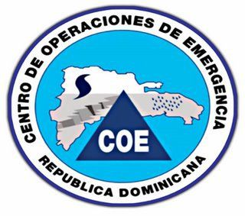

COE-CCC-CP-2021-0000
No. EXPEDIENTE

No. DOCUMENTO

11 de marzo de 2021
CENTRO DE OPERACIONES DE EMERGENCIAS COE
solicitud de compra o contratación
CENTRO DE OPERACIONES DE EMERGENCIAS
Página 1 de 1

No. Solicitud: COE-DAF-CM-2021-0002

Objeto de la compra: Adquisición de fundas plásticas.

Rubro: prendas de vestir.

Planificada: Sí

Detalle pedido
Ítem | Código | Descripción | Unidad de Medida | Cantidad Solicitada | Precio Unitario Estimado | Monto
1 | 24111503 | PAQUETES FUNDAS NEGRAS P/BASURA 100/1 55 GALONES. | paquetes | 2,600.00 | 325.00 | 845,000.00
 |  |  |  |  | Total: | 845,000.00

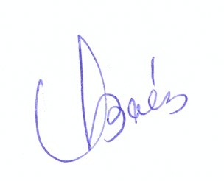Observaciones: Para uso durante el Operativo de Semana Santa 2021, que llevara a cabo el Centro de Operaciones de Emergencias, COE, con las demás instituciones que la conforman.

VILMA BAEZ ALMONTE,
ENCARGADA DE COMPRAS COE
Responsable de la Unidad Operativa de Compras y Contrataciones

Conforme al Catálogo de Bienes y Servicios.

